子ども（幼児）向け防犯出前講座
～子どもは地域で守り、育てましょう！～
子どもが誘拐や連れ去りなどの犯罪に巻き込まれないためには、地域の見守りとともに、子どもが自らの身を守る力が重要です。また、未来ある子どもの健全な育成のためには、幼児期からの規範意識の醸成が大切です。
本講座では、子どもたちが楽しみながら学べるよう、手作りの紙芝居を交えながらお話をします。興味を持たれた方は、ぜひお問い合わせください。

１ 対 象 幼児 （県内の幼稚園・保育園、子育てサロンなど） 10名以上
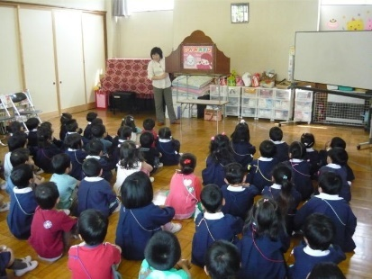
２ 内 容 例えばお帰りの支度の前に・・・
幼児に対する防犯紙芝居３０分程度
①「いかのおすし」…誘拐、連れ去り防止
②「くまくんとミニカー」…規範意識の醸成
※３歳～６歳児が対象です。
※保護者の見学も可能です。
※演台とマイク１本をご用意ください。
※日時については、ご相談の上、調整いたします。
※平日夜間や土日・祝日は、実施していません。
３ 講 師 県職員、警察職員

４ 費 用 講師派遣無料 ※会場や広告費など開催費用は主催者の負担となります。

５ 申 込 年間を通じて随時受付中
(1) 申込方法
所定申込書によるFAX・郵送・電子メールまたは電子申請にて開催予定日の１か
月前までにお申し込みください。
◇申込書のダウンロード・電子申請は県HP（https://www.pref.gunma.jp/）からどうぞ
トップ > 防災・消費者・食品 > 防犯 > (子どもの安全対策) > 子ども向け防犯出前講座
(2) 申し込み・問い合わせ先
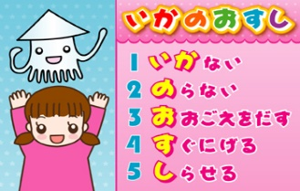
群馬県 生活こども部 消費生活課 消費者支援・防犯係
〒371-8570 前橋市大手町１－１－１
電 話：０２７－２２６－２３５６（直通）
ＦＡＸ：０２７－２２３－８１００
ﾒｰﾙｱﾄﾞﾚｽ：shouhika@pref.gunma.lg.jp

様式３
◎消費生活課 行き ＦＡＸ０２７－２２３－８１００
子ども向け（幼児）防犯出前講座開催申込書

申込日 令和 年 月 日
１ 開催希望日時
第一希望 月 日（ ） 時 分～ 時 分
第二希望 月 日（ ） 時 分～ 時 分
※ 平日夜間や土日・祝日を除く。開催予定日の１か月前までにお申し込み下さい。

２ 開催場所
施設名：
所在地：
電話番号：

３ 主 催 者
団体名：
担当者：
連絡先電話番号：
連絡先FAX番号：
連絡先電子ﾒｰﾙ：

４ 参加予定人数 ： 計 名
（ 園児 名 （ 才）・ 保護者 名 ・ その他 名 ）

５ 講座内容
誘拐・連れ去り防止（１５分）
規範意識の醸成 （１５分）
※１開催ごとに１枚作成してください。
※以下は御記入の必要はありません。

子ども向け（幼児）防犯出前講座承り書
下記のとおり承りました。
１ 日 時 月 日（ ） 時 分～ 時 分
２ 場 所
３ 講 師 ・消費生活課職員
・県警察職員 計 名
４ 連 絡 先 消費生活課 電話０２７－２２６－２３５６
５ 備 考

